- Также для ряда карточек необходимо в заголовок h1 добавить названия типа товара, например, для страницы https://akku.promo-msk.ru/catalog/chaibsaws/compact/msa-120-c-bq-12-30sm-1-4-p-1-1-64zv-bez-akkumulyatora/ на данный момент заголовок выглядит следующим образом
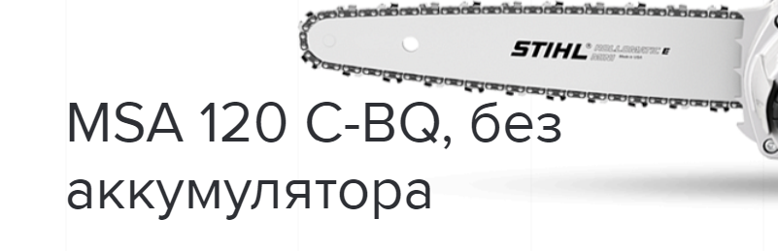
После изменений должен быть «Мотопила MSA 120 C-BQ, без аккумулятора»

Список карточек, где необходимо внести данное изменение
https://akku.promo-msk.ru/catalog/blowers/compact/bga-56-bez-akkumulyatora/
https://akku.promo-msk.ru/catalog/blowers/compact/bga-56-set-akb-ak20-zu-al101/
https://akku.promo-msk.ru/catalog/blowers/d/bga-45-seriya-d/
https://akku.promo-msk.ru/catalog/blowers/pro/bga-100-bez-akkumulyatora/
https://akku.promo-msk.ru/catalog/blowers/pro/bga-85-bez-akkumulyatora/
https://akku.promo-msk.ru/catalog/chaibsaws/compact/msa-120-c-bq-12-30sm-1-4-p-1-1-64zv-bez-akkumulyatora/
https://akku.promo-msk.ru/catalog/chaibsaws/compact/msa-120-c-bq-set-akb-ak20-zu-al101/
https://akku.promo-msk.ru/catalog/chaibsaws/compact/msa-140-c-bq-bez-akkumulyatora/
https://akku.promo-msk.ru/catalog/chaibsaws/compact/msa-140-c-bq-bez-akkumulyatora-/
https://akku.promo-msk.ru/catalog/chaibsaws/pro/msa-160-c-bq-12-30sm-1-4-1-1-64zv-bez-akkumulyatora/
https://akku.promo-msk.ru/catalog/chaibsaws/pro/msa-160-t-12-30sm-1-4-p-64zv-bez-akkumulyatora/
https://akku.promo-msk.ru/catalog/chaibsaws/pro/msa-200-c-bq-14-35sm-1-4-1-1-72zv-bez-akkumulyatora/
https://akku.promo-msk.ru/catalog/cut-off-machines/pro/tsa-230-bez-akkumulyatora/
https://akku.promo-msk.ru/catalog/garden-shears/compact/hsa-56-bez-akkumulyatora/
https://akku.promo-msk.ru/catalog/garden-shears/compact/hsa-56-set-akb-ak10-zu-al101/
https://akku.promo-msk.ru/catalog/garden-shears/d/hsa-25/
https://akku.promo-msk.ru/catalog/garden-shears/d/hsa-25-s-teleskopicheskoy-shtangoy/
https://akku.promo-msk.ru/catalog/garden-shears/d/hsa-45-seriya-d-500mm-20/
https://akku.promo-msk.ru/catalog/garden-shears/pro/hla-65-bez-akkumulyatora/
https://akku.promo-msk.ru/catalog/garden-shears/pro/hla-85-bez-akkumulyatora/
https://akku.promo-msk.ru/catalog/hedge-trimmers/pro/hta-85-bez-akkumulyatora/
https://akku.promo-msk.ru/catalog/imow/mi-422/
https://akku.promo-msk.ru/catalog/imow/mi-422-p/
https://akku.promo-msk.ru/catalog/imow/mi-632-c/
https://akku.promo-msk.ru/catalog/imow/mi-632-p/
https://akku.promo-msk.ru/catalog/lawn/pro/kga-770-77sm-50l-bez-akkumulyatora/
https://akku.promo-msk.ru/catalog/lawn-mowers/compact/ma-235-0-bez-akkumulyatora/
https://akku.promo-msk.ru/catalog/lawn-mowers/compact/ma-235-0-set-ak-20-al-101/
https://akku.promo-msk.ru/catalog/lawn-mowers/pro/ma-339-0-bez-akkumulyatora/
https://akku.promo-msk.ru/catalog/lawn-mowers/pro/ma-339-1-s-bez-akkumulyatora/
https://akku.promo-msk.ru/catalog/lawn-mowers/pro/ma-443-1-c-bez-akkumulyatora/
https://akku.promo-msk.ru/catalog/lawn-mowers/pro/rma-443-c-bez-akkumulyatora/
https://akku.promo-msk.ru/catalog/lawn-mowers/pro/rma-448-tc-bez-akkumulyatora/
https://akku.promo-msk.ru/catalog/trimmers/compact/fsa-56-bez-akkumulyatora/
https://akku.promo-msk.ru/catalog/trimmers/compact/fsa-56-set-akb-ak10-zu-al101/
https://akku.promo-msk.ru/catalog/trimmers/d/fsa-45-seriya-d/
https://akku.promo-msk.ru/catalog/trimmers/pro/fsa-65-bez-akkumulyatora/
https://akku.promo-msk.ru/catalog/trimmers/pro/fsa-85-bez-akkumulyatora/
https://akku.promo-msk.ru/catalog/trimmers/pro/fsa-90-bez-akkumulyatora/

